ICS
中国建筑业协会团体标准 团体标准
P T/CCIAT xxxx— 20xx

装配式混凝土建筑密封胶施工技术规程
Construction specification
for Sealant of prefabricated concrete building
（征求意见稿）

20XX-XX-XX发布 20XX-XX-XX实施
中国建筑业协会 发布

中国建筑业协会团体标准

装配式混凝土建筑密封胶施工技术规程
Construction specification for sealant of prefabricated concrete building

主编单位：中建三局集团华南有限公司
中国建筑业协会建筑防水分会
批准部门：中国建筑业协会
实施日期：2020年×月×日

目 次
1 总则 1
2 术语 2
3 基本规定 3
4 材料 4
4.1 一般规定 4
4.2 密封胶 4
4.3 配套材料 6
5 设计 8
5.1 外墙密封防水设计 8
5.2 外墙细部密封防水设计 12
6 施工 15
6.1 一般规定 15
6.2 外墙接缝密封防水施工 15
7 质量检查与验收 19
7.1 一般规定 19
7.2 质量检查 19
7.3 检查与维修 20
8 绿色施工措施 21
本规程用词说明 22
引用标准名录 23
附录 A 施工日报及检查表 24
附录 B 密封胶施工检查流程 25
条文说明 27

Contents
1 General Provisions 1
2 Terms 2
3 Basic Requirements 3
4 Materials 4
4.1 General Requirement 4
4.2 Sealing Materials 4
4.3 Related Materials 6
5 Designing 8
5.1 Design of waterproof of external wall 8
5.2 Design of waterproof of pitch point of external wall 12
6 Construction 15
6.1 General Requirement 15
6.2 Waterproof of pitch point of external wal 15
7 Quality Inspection and Acceptance 19
7.1 General Requirement 19
7.2 Quality Inspection 19
7.3 Inspection and Maintenance 20
8 Green construction manners 21
Explanation of Wording in the Specification 22
Normative Standards 23
Appendix A Daily construction report and checklist 24
Appendix B Inspection process of sealant construction 25
Addition: Explanation of Provisions 27

总 则
1.0.1 为保证装配式混凝土建筑密封防水的工程质量，满足其使用功能，做到安全适用、技术先进、科学合理，制定本规程。
1.0.2 本规程适用于新建和维修装配式混凝土建筑外墙密封防水工程的设计、施工及验收。
1.0.3 装配式混凝土建筑外墙密封防水工程的设计、施工及验收，除应符合本规程外，尚应符合国家现行有关标准的规定。

2 术 语
2.0.1 装配式建筑 prefabricated building
装配式建筑是指采用预制部品、部件在工程现场装配而成的建筑。
2.0.2 装配式混凝土建筑 prefabricated concrete building
主体结构、外围护、内隔墙等主要部分采用混凝土预制构（部）件集成装配建造而成的建筑。
2.0.3 PC外墙板 precast concrete external wall panel
在工厂预浇筑成型、运输至现场进行安装的混凝土外墙板，包括预制混凝土内嵌板、预制夹心保温墙板、预制外挂墙板。
2.0.4 外墙接缝防水 waterproof of joint of external wall
在装配式建筑外墙板间接缝嵌填密封材料和设置的导排水措施。
2.0.5 外墙细部防水 waterproof of pitch point of external wall
对外墙门窗、变形缝、阳台、雨棚、穿墙管等易渗漏部位，采取的材料和构造防水措施。
2.0.6 背衬材料 cushion material
用于控制密封材料的嵌填深度及受力形式而设置的可变形隔离材料。
2.0.7 底涂 primer
在密封材料施工前，预先涂刷在基层上的材料。
2.0.8 导水管 water pipe
装配式混凝土建筑外墙板接缝中引导渗入的雨水或结露水排出的橡胶配件。
2.0.9 可操作时间 operation time
单组分材料从包装打开或多组分材料从混合完成起,至不适宜施工的时间。
2.0.10 位移接缝 movement joint
因温度、风、位移、结构变化引起的变形，且变形量不可忽略的装配式混凝土构件间的接缝。

3 基本规定
3.0.1 装配式建筑外墙密封防水应具有阻止雨水、雪水侵入墙体的功能，并应具有粘接、密封、耐候及适应变形的性能。
3.0.2 在正常使用和合理维护的条件下，有下列情况之一的装配式混凝土建筑外墙，应设置一道墙面整体防水：
3.0.3 年降水量不小于400mm地区的民用建筑和对渗漏敏感的工业建筑预制外墙。
3.0.4 年降水量不小于1300mm地区的渗漏不影响正常使用的工业建筑预制外墙。
3.0.5 装配式混凝土建筑外墙水平接缝、竖向接缝应采用密封材料与构造相结合的防水措施。
3.0.6 装配式混凝土建筑外墙接缝防水应根据装配式混凝土结构的特点，采取多种防水措施，应符合表3.0.6的规定。
表3.0.6 装配式混凝土建筑预制外墙接缝防水措施
接缝防水措施  预制外墙板形式 | 耐候建筑密封胶 | 粗糙面 | 外低内高企口缝 | 空腔构造 | 导水管
PC剪力墙 | 宜选 | 应选 | 宜选 | — | —
PCF复合剪力墙 | 应选 | 应选 | 应选 | — | 宜选
预制叠合外墙板 | 可选 | 可选 | — | — | —
预制外挂墙板 | 应选 | — | 应选 | 应选 | 应选
3.0.7 除本规程第3.0.2条规定的建筑外,其他建筑外墙节点应采取防水构造措施。

4 材 料

4.1 一般规定
4.1.1 装配式混凝土建筑外墙密封材料应与外墙相关材料相容。
4.1.2 装配式混凝土建筑外墙密封材料不应污染外墙相关材料。
4.1.3 装配式混凝土建筑外墙密封材料应与项目所在区域及结构形式相适应。
4.1.4 装配式混凝土建筑外墙密封胶应采用配套专用底涂使用。
4.1.5 装配式混凝土建筑外墙大面防水宜选用刚性防水材料，细部防水宜选用柔性防水材料。

4.2 密封胶
4.2.1 建筑接缝处所选用的密封材料宜采用改性硅酮密封胶、聚氨酯密封胶或硅酮密封胶，主要性能指标应符合现行行业标准《混凝土接缝用建筑密封胶》JC/T 881的规定。根据其基础聚合物的不同还应符合表4.2.1所列标准的规定。
表4.2.1 不同基础聚合物密封胶产品标准
序号 | 标准名称 | 标准号
1 | 硅酮及改性硅酮建筑密封胶 | GB/T 14683
2 | 聚氨酯建筑密封胶 | JC/T 482
4.2.2 建筑接缝处所选用的密封材料，除应满足抗剪切和伸缩变形力学性能以外，还需满足防霉、防水、耐候性等建筑物理性能要求。
4.2.3 建筑接缝密封胶应选用位移能力不低于25%的低模量弹性密封胶，其基本性能及检测方法应满足表4.2.3-1的规定，特殊性能及检测方法可参照表4.2.3-2的规定。
表 4.2.3.1 装配式混凝土建筑密封胶基本性能要求
序号 | 项目 |  | 技术指标 |  | 检测方法
1 | 外观 |  | 细腻、均匀膏状物或粘稠液体，不应有气泡、结皮或凝胶 |  | 目测
2 | 密度，g/cm³ |  | 标称值±0.1 |  | GB/T 13477.2
3 | 下垂度，mm | 垂直 | ≤3 |  | GB/T 13477.6
3 | 下垂度，mm | 水平 | 无变形 |  | GB/T 13477.6
4 | 表干时间，h | 单组分 | ≤8 |  | GB/T 13477.5
4 | 表干时间，h | 双组分 | ≤16 |  | GB/T 13477.5
5 | 挤出性ª，ml/min |  | ≥150 |  | GB/T 13477.4
6 | 适用期^{b}，h |  | ≥0.5 |  | GB/T 13477.3
7 | 弹性恢复率，% |  | ≥80 |  | GB/T 13477.17
8 | 拉伸模量，MPa |  | 23℃ | ≤0.3  和  ≤0.4 | GB/T 13477.8
8 |  |  | -20℃ | ≤0.3  和  ≤0.4 | GB/T 13477.8
9 | 定伸粘结性 |  | 无破坏 |  | GB/T 13477.10
10 | 浸水后定伸粘结性 |  | 无破坏 |  | GB/T 13477.11
11 | 冷拉-热压后粘结性 |  | 无破坏 |  | GB/T 13477.13
12 | 质量损失率，% |  | ≤5 |  | GB/T 13477.19
13 | 污染性，mm |  | 污染宽度 | ≤1.0 | 附录A（基材替换砂浆）
13 |  |  | 污染深度 | ≤1.0 | 附录A（基材替换砂浆）
14 | 浸水光照后粘结性（504h） |  | 无破坏 |  | 按GB/T 37126-2018中12处理试件后按GB/T 13477.10进行定伸试验
15 | 相容性 |  | 颜色变化 | 试验试件与对比试件颜色变化一致 | GB 16776-2005附录A
15 |  |  | 附件与密封胶 | 试验试件、对比试件与粘结破坏面积的差值≤5% | GB 16776-2005附录A
16 | 涂饰性 |  |  |  | GB 16776-2005附录B
17 | 烷烃增塑剂 |  | 不得检出 |  | GB/T 31851
18 | 总挥发性有机物（g/L） |  | ≤50 |  | GB 18583-2008《室内装饰装修材料 胶粘剂中有害物质限量》附录F
19 | 拉伸-压缩循环性能 | 耐久性等级 | 9030 |  | JC/T 485-2007 《建筑窗用弹性密封胶》附录A
19 | 拉伸-压缩循环性能 | 粘接破坏面积 | 无破坏 |  | JC/T 485-2007 《建筑窗用弹性密封胶》附录A
注：1 此项仅适用于单组分产品；
2 此项仅适用于多组分产品。

表 4.2.2.2装配式混凝土建筑密封胶特殊性能要求
序号 | 项目 | 技术指标 | 检测方法
1 | 涂饰性，级 | ≤2 | GB/T 9286
2 | 防霉性，级 | ≤1 | JC/T 885
3 | 盐雾处理后粘结性 | 无破坏 | 按GB/T 37126-2018中9处理试件后按GB/T 13477.10进行定伸试验
4 | 酸雾处理后粘结性 | 无破坏 | 按GB/T 37126-2018中10处理试件后按GB/T13477.10进行定伸试验
5 | 清洁剂处理后粘结性 | 无破坏 | 按GB/T 37126-2018中11处理试件后按GB/T13477.10进行定伸试验
6 | 持久剪切力下的蠕变性能 | 91d受力后位移≤1mm力卸载24h后最大位移≤0.1mm | GB/T 37126
4.2.3 装配式建筑外墙的门窗、幕墙等部位使用的密封材料应符合相应国家或行业规范的规定。

4.3 配套材料
4.3.1 清洁剂不应对基材、底涂、背衬材料及密封胶产生破坏作用，并应符合环保要求。
4.3.2 背衬材料应符合下列规定
1 应与密封胶相容。
2 应便于施工，且宽度宜为接缝宽度的1.2-1.3倍。
3 宜选择发泡型闭孔聚乙烯塑料棒或隔离纸，并应符合表4.3.2.1的规定。
表4.3.2.1 背衬材料的选择
种类 | 材料 | 形状 | 发泡倍数 | 密度kg/m³ | 粘接性 | 适用情况
聚乙烯塑料棒 |  | 圆形 | 25-30 | 24-48 | 无 | 接缝无底边
聚乙烯塑料棒 |  | 方形 | 14-15 | - | 无 | 接缝有底边
隔离纸 | 聚乙烯 | 片状 | - | - | 有 | 一般用途
隔离纸 | 涂硅隔离纸 | 片状 | - | - | 有 | 除硅酮及改性硅酮外密封胶
4.3.3 美纹纸胶带选用应符合以下规定：
1 低温环境下应选用粘结力强的美纹纸胶带。
2 美纹纸胶带不应被清洁剂溶解或对密封胶产生影响。
3 美纹纸胶带应有一定的强度，去除时不宜断裂。
4 去除美纹纸胶带后，基面上不应残留胶黏剂。
4.3.4 导水管应采用带止逆阀的橡胶排水管，管内径不宜小于8mm，外径不应大于接缝宽度，壁厚不应小于1mm，外露长度不应小于5mm。并应具有良好的耐候性。
4.3.5 密封用气密条可采用三元乙丙橡胶、氯丁橡胶或硅橡胶，其性能应符合现行国家标准 《建筑门窗、幕墙用密封胶条》GB/T24498、《工业用橡胶板》GB/T 5574、《建筑用橡胶结构密封垫》的有关规定。
5 设计

5.1 外墙密封防水设计
5.1.1 装配式混凝土建筑外墙密封防水设计的部位应包括水平接缝、竖向接缝、门窗洞口、变形缝、穿墙螺杆孔洞等。
5.1.2 装配式混凝土建筑外墙密封防水设计应包括下列内容：
1 接缝防水各部位防水的设计工作年限；
2 接缝防水各部位接缝宽度、深度、截面形式的要求；
3 密封材料的品种、类型、级别、规格、性能指标的要求。
5.1.3 装配式混凝土建筑外墙接缝防水宜采用材料防水和构造防水相结合的做法，并应符合下列规定：
1 预制混凝土内嵌板体系必须根据结构受力特点预留接缝，且缝宽不应小于20mm，缝深不得小于15mm。
2 建筑立面分格宜与接缝位置相对应；
3 水平接缝宜采用高低企口构造，竖向接缝宜采用平口缝或双直槽缝构造；
4 每条竖向接缝空腔应设置导水管构造防水措施，宜每隔3-5层设置一处，板缝内侧应设置密封构造。当竖向接缝下方因门窗等开口部位被隔断时，应在开口部位上部竖向接缝处设置导水管；当建筑物高度不大于15m 且不超过四层时，预制外墙板接缝处可不设置导水管。
5.1.4 装配式混凝土建筑外墙接缝设计应符合下列规定：
1 板缝宽度应考虑主体结构的层间位移、立面分格、外墙板的极限收缩变形、温度变形、密封材料的变形能力及墙板构件制作精度、施工安装误差等因素，板缝宽度不应小于15mm，且不宜大于35mm，当计算板缝宽度大于35mm时，宜调整外墙板的板型或节点连接形式。缝宽计算公式如下：
W_{s}=（△L_{t}+△L_{E}）/ δ + d_{c} + d_{f}≥20mm
式中：Δ——密封条或密封胶可压缩空间比率，同时使用取小值；
δ=△W/W
△L_{t} ＝α×L×⊿T
α——线膨胀系数：1.0-2.0X10-5/℃
⊿T——墙板与结构之间的相对温差
△L_{E} ＝3X△ ＝3XβX H
Β——层间位移角：多/高层钢结构1/300；钢筋混凝土结构：框架1/550；框剪1/800；剪力墙或筒中筒：1/1000；适用于H≤150m；
d_{c}——施工允许误差：3～5mm
F——安全富余量：3～5mm
2密封胶厚度不应小于10mm，且不宜小于缝宽的一半。板缝内应采用背衬材料填充。
5.1.5 外墙板缝应采用不少于一道材料防水措施，且应与构造防水相结合，并应符合下列规定：
1 水平缝宜采用内高外低的企口或板顶带槽口的构造形式；
2 竖向缝宜采用平口或槽口的构造形式；
3 板缝内空腔需设置导水管内侧应增设气密条密封构造。
5.1.6 预制夹心保温剪力墙接缝防水设计应符合下列规定：
1 水平接缝宜采用外低内高的企口缝。预制夹心保温剪力墙内叶混凝土板与现浇钢筋混凝土梁连接部位应为粗糙面，上下墙板间的水平接缝处浇筑混凝土前应设置同材质保温材料，并应采取可靠的固定措施，外露接缝中应嵌填耐候建筑密封胶（图5.1.6-1）；
图5.1. 6-1预制夹心保温剪力墙水平接缝及导水管防水设计
1-保温层；2-耐候建筑密封胶；3-竖向常压排水空腔；4-背衬材料；5-耐候密封胶；6-单向导水管；7-背衬材料；8-耐候建筑密封胶；9-上层预制混凝土内叶墙板；10-灌浆料
2 相邻预制夹心保温剪力墙T型节点竖向接缝应用自粘胶带封闭，胶带与接缝两侧粘结宽度应不小于25mm，必要时可采用临时机械固定措施；（图5.1.6-2）；
图5.1.6-2 预制夹心保温剪力墙“T”型节点竖向接缝防水设计
1-现浇钢筋混凝土；2-自粘胶带；3-保温条；4-竖向常压排水空腔；
5-背衬材料；6-耐候建筑密封胶；7-混凝土内叶板；8–粗糙面；9-混凝土外叶板

3转角部位采用预制夹心保温外墙模板，并形成“L”型节点竖向接缝时，浇筑混凝土前，应在模板的夹心保温板与相邻的预制夹心保温剪力墙的保温板之间填塞同材质、等厚度的泡沫保温条，接缝表面应覆盖自粘丁基胶带，胶带与接缝两侧粘结宽度不应小于25mm，必要时可采用临时机械固定措施；预制夹心保温剪力墙的内叶混凝土与现浇混凝土相交部位应设置粗糙面；竖向接缝应采用耐候建筑密封胶密封（图5.1.6-3）。
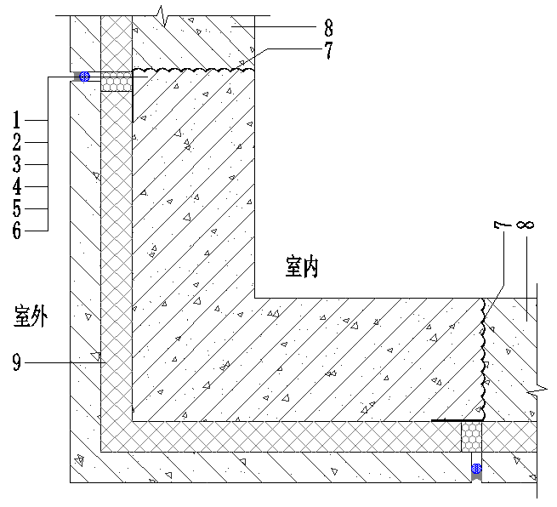
图5.1.6-3 预制夹心保温剪力墙“L”型节点竖向接缝防水设计
1-钢筋混凝土现浇外墙；2-自粘胶带；3-同材质泡沫保温条；4-竖向常压排水空腔；5-背衬材料；6-耐候建筑密封胶；7-粗糙面；8-内叶混凝土板；9-预制夹心保温外墙板
4导水管应每隔三层安装在十字交叉缝上部的竖向接缝中，内径不应小于8mm，安装角度宜为30°~45°，周边应用密封胶封严（见图5.1.6-1）。
5.1.7 外挂墙板接缝防水设计应符合下列规定：
1建筑高度在50m以下建筑外挂墙板接缝应采用不少于一道材料防水和构造防水相结合的做法；50m以上的建筑外挂墙板接缝应采用两道材料防水和构造防水相结合的做法，并应在易渗入雨水或形成冷凝水的部位设置导、排水装置或构造。
2水平接缝宜采取外低内高的企口缝构造。采用两道材料防水时，靠近室内一侧宜设置橡胶空心气密条，并应设置耐火填充材料，室外的接缝应采用耐候建筑密封胶进行密封（图5.1.7-1），两道密封中间应留置水平向常压防水空腔；
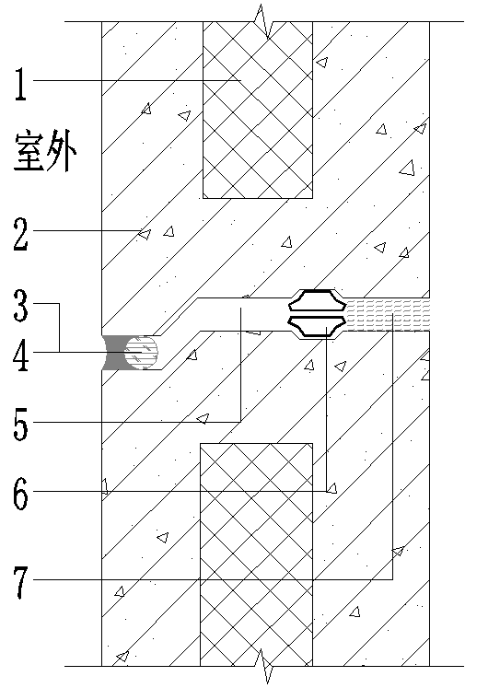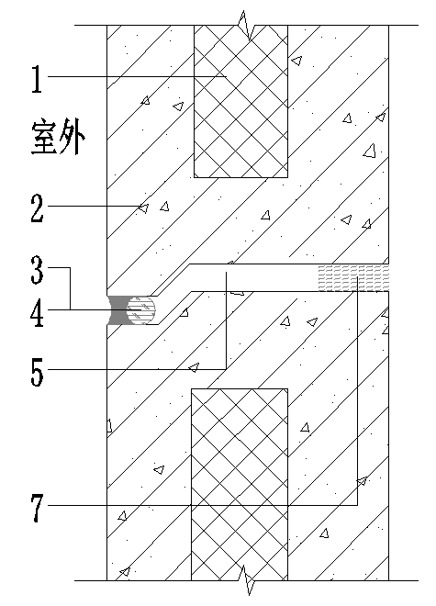
（a）两道材料防水+构造防水 （b）一道材料防水+构造防水
图5.1.7-1外挂墙板水平接缝防水设计
1-夹心保温材料；2-外叶混凝土板；3-建筑耐候密封胶；4-背衬材料；
5-水平常压防水空腔；6-橡胶空心密封条；7-耐火填充材料

3外挂墙板竖向接缝中宜设置排水空腔。采用两道材料防水时，靠近室内一侧宜设置橡胶空心气密条，并设置耐火接缝封堵材料，室外的接缝应嵌填耐候密封胶进行密封（图5.1.7-2），两道密封中间应留置竖向常压防水空腔；
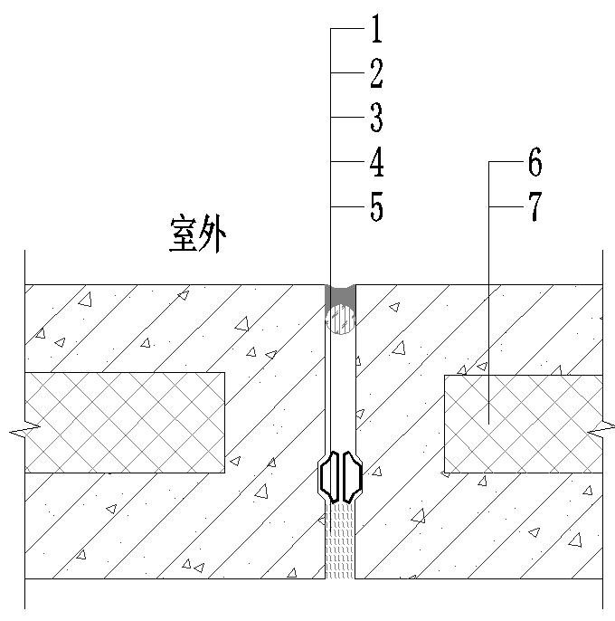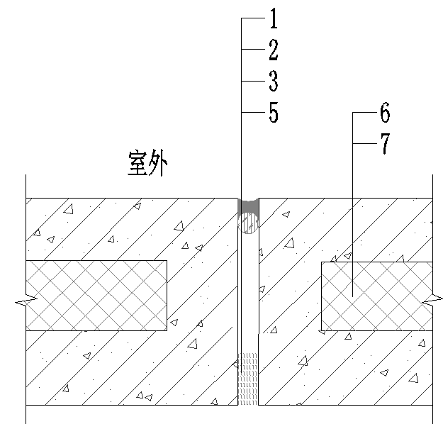
（a）两道材料防水+构造防水 （b）一道材料防水+构造防水
图5.1.7-2预制外挂墙板竖向接缝防水设计
1-耐候建筑密封胶；2-背衬材料；3-竖向常压排水空腔；4-橡胶空心气密条；
5-耐火填充材料；6-外叶混凝土板；7-夹心保温材料
4导水管应安装在十字交叉缝上部的竖向接缝中，排水管角度宜为30°~45°，导水管周边应用密封胶封严。

5.2 外墙细部密封防水设计
5.2.1 装配式混凝土建筑的现浇混凝土外墙与预制混凝土外墙转换层接缝部位宜采用构件接缝的方式进行密封（图5.2.1）。
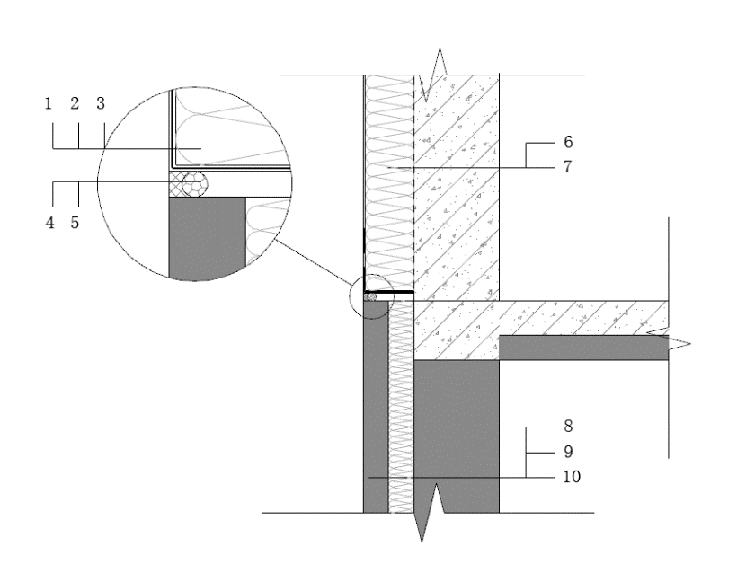
图 5.2.1 预制混凝土外墙与现浇混凝土外墙接缝密封防水设计
1-抗裂砂浆耐候建筑密封胶；2-附加网格布；3-外墙保温层；4-耐候建筑密封胶；5-背衬材料；
6-保温层；7-现浇混凝土外墙；8-外叶混凝土板；9-夹心保温材料；10-内叶混凝土板
5.2.2 变形缝宜采用专用的密封防水构件进行密封（图5.2.2）。
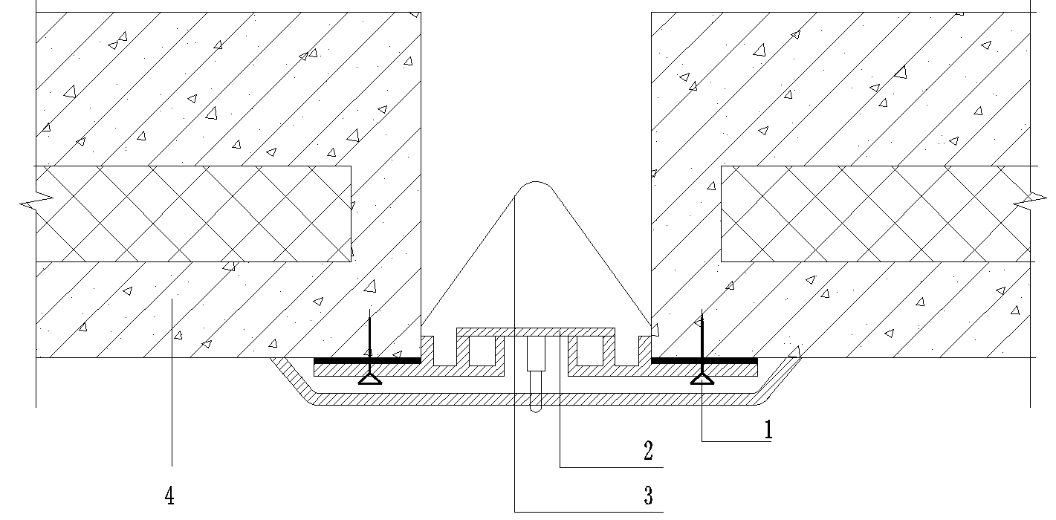
图 5.2.2变形缝密封防水设计
1-螺钉；2-成品变形缝配件；3-合成高分子止水带；4-预制混凝土外墙板

5.2.3 预制外墙板上的门窗框可采用预装法或后装法设计，窗户上沿宜预制滴水槽或滴水线并做好反坡，窗台板排水坡度宜为5%~8%，周边应做好密封，并应满足下列要求：
1采用预装法时，外门窗框应在工厂与预制外墙整体浇筑成型（图5.2.3）。
图5.2.3-1 外门窗预装法防水密封设计
1-外叶板 2-夹心保温层 3-內叶板 4-窗框
5-耐候建筑密封胶 6-滴水线 7-窗台泛水

2采用后装法时，预制外墙的门窗洞口应设置预埋件，安装门窗过程中，门窗框与预留洞口间的空隙应采用聚氨酯泡沫填缝剂填充密实，内外接缝部位应采用密封胶密封。
图5.2.3-2 外门窗后装法防水密封设计
1-外叶板 2-夹心保温层 3-內叶板 4-窗框
5-密封胶 6-防水层

5.2.4 构件阳台、雨篷、空调板等构件宜在其底部周边预留滴水线（槽）。预制女儿墙在其顶部应设置预制混凝土盖板或金属盖板，坡度宜为5%，向屋面找坡。女儿墙板内侧在泛水高度处应设凹槽或挑檐等屋面防水层的构造措施。
5.2.5 装配式建筑外墙孔洞密封防水设计应符合下列规定：
1穿墙孔洞应内高外低，安装管线后应做密封防水封堵；
2不大于50mm孔洞宜采用预埋套管的方式；
3洞口短边长度不小于500mm的宜采用混凝土封边，洞口顶外沿设置滴水槽，洞口底应设置坡向室外不小于1%的泛水。
4 预制外墙穿墙孔洞室内侧应采用防火阻燃材料进行封堵，室外侧应采用密封胶进行封堵，孔内预置PVC套管的，密封防水施工前应将PVC套管破碎并清理干净。

6 施 工

6.1 一般规定
6.1.1 外墙密封防水施工应符合设计要求，施工前施工单位应编制专项施工方案并进行技术交底。
6.1.2 外墙密封防水应由有相应资质的专业队伍进行施工。防水工、打胶工作业人员应经培训并考核合格后方可上岗操作，并掌握相应的施工安全技术和质量标准要求。应持有相关主管部门颁发的上岗证。
6.1.3 外墙密封防水施工应进行过程控制和质量检查；应建立各道工序自检、交接检和专职人员检查的制度，并应有完整的检查记录。每道工序完成，应经检查验收合格后方可进行下道工序的施工。
6.1.4 门窗框、出墙面的管道或预埋件应在密封防水施工前安装完毕，并应验收合格；
6.1.5 外墙密封防水严禁在雨天、雪天和五级风及其以上时施工；施工的环境气温宜为5℃～35℃。
6.1.6 预制构件的安装应符合设计要求，接缝两侧混凝土应采取成品保护措施。
6.1.7 外墙密封防水施工完成后，应采取成品保护措施。
6.1.8 外墙密封防水施工可按本规程附录A进行记录。施工过程中的检查可按本规程附录B进行检查。

6.2 外墙接缝密封防水施工
6.2.1 密封防水材料进场后应进行检验，经验收合格后方可使用。同一单体建筑，同一类型的接缝防水密封材料应采用同一生产企业的同一种材料。
6.2.2 外墙密封防水施工应在预制构件吊装结束、连接件调整固定后进行。
6.2.3 密封胶施工必须采用胶枪挤出法施工，不得采用刮刀嵌填。
6.2.4 外墙密封防水施工管理项目宜包括以下内容（表6.2.5）
表6.2.5 施工管理项目
项目阶段 | 管理项目
节点设计 | 接缝形状、尺寸  根据接缝处发生的位移，设定符合密封胶伸缩率及剪切变形率的接缝形状、尺寸，确定排水的构造（施工难易度、其它）
材料选择 | 确定密封胶和底涂  确定辅材、背衬材料、美纹纸、清洁溶剂等
编制施工方案 | 施工方案
施工准备 | 确认施工部位  确认接缝形状、尺寸或高低差异  基层是否需要修补  基层养护时间是否满足要求  气象条件是否满足施工要求
材料进场 | 确认主材及辅材  密封胶、底涂是否符合设计文件及施工方案要求
基层清理 | 清扫方法是否适用于被粘结面  清扫锈迹、油分、灰尘、砂浆片碎屑、涂料等妨碍粘结的杂物  基层干燥条件
背衬材料 | 施工时注意接缝深度是否达到设计要求
美纹纸施工 | 确认美纹纸的粘贴位置  无粘结剂残留
底涂施工 | 底涂的种类适用于被粘结体  底涂的有效时间
密封胶混合 | 密封胶搅拌方法的注意点和专用的搅拌器
胶枪填充 | 注意防止吸入气泡
抽样检验 | 确认固化状态
打胶施工 | 选定胶嘴  从接缝的交叉部位开始填充、中途停顿需避开交叉部位  给予被粘结面充分的压力，需考虑胶嘴角度及施工速度
表面修饰 | 根据接缝选择合适的工具  使用刮刀充分压实
清理 | 应不污染周围，完工后应迅速去除美纹纸  接缝周边清理时的成品保护
作业日报 | 作业日报各项目
养护 | 观察固化情况及成品保护情况
检查 | 按质量验收要求
综合检查 | 综合检查

6.2.5 采用密封胶施工外墙板接缝的应符合下列规定：
1预制外墙板连接接缝防水节点基层及空腔排水构造做法应符合设计变求；
2拼缝堵塞处应进行清理，错台部位应打磨平整，不得采用剔凿的方式增加接缝宽度。
3基层应坚实、平整，不得有蜂窝、麻面、起皮和起砂现象；
4接缝两侧基层高度偏差不宜大于2mm；
5现场接缝宽度偏差超过±10mm的，应根据实际情况提出相应措施；缝宽不得超过40mm，当大于 30mm 时，应分两次打胶，填缝厚度不应小于15mm，并经建设单位、设计单位和监理单位书面认可后方可进行施工；
6当接缝宽度小于 10mm或接缝堵塞无法清理时，应进行切缝处理。
6.2.6 嵌填密封胶前，应做好施工机具、安全防护设施、材料准备等工作。
6.2.7 嵌填密封胶前应在接缝中设置连续的背衬材料，背衬材料与接缝两侧基层之间不得留有空隙，预留深度应与密封胶设计厚度一致。背衬材料不得采用锐器进行填充，不得扭曲、拉伸。
6.2.8 接缝两侧基层表面美纹纸粘贴应连续平整，宽度不应小于20mm，当日未嵌填密封胶且已施工的美纹纸应在当日去除。
6.2.9 底涂宜单向涂刷，并应涂刷均匀，不得漏涂。
6.2.10 密封胶施工应符合下列规定：
1应待底涂表干后嵌填密封胶；
2双组分密封胶应按比例准确计量，并应搅拌均匀。混匀的密封胶应在适用期内用完；
3应根据接缝的宽度选用口径适合的胶嘴，挤出应均匀；
4宜从一个方向进行打胶，并由背衬材料表面逐渐充满整条接缝；
5密封胶表干前用专用工具进行压胶和表面修饰，溢出的密封胶应及时清理；
6密封胶的注胶宽度、深度应符合设计要求；
7外墙板十字缝、丁字缝的密封胶施工应连续完成；
8密封胶接茬处应留45°向外斜面，严禁留置于十字缝、丁字缝或转角接缝处。接茬位置距以上部位不得小于200mm；
9密封胶修饰完成后应及时去除美纹纸。
6.2.11 密封胶表干前不得损坏、污染，淋雨及浸水。
6.2.12 导水管的安装应符合下列规定：
1应在导水管部位按设计角度设置背衬材料，背衬材料应内高外低，最里端应与橡胶空心气密条相接触（图5.3.4-1）；
2导水管应顺背衬材料方向埋设，与两侧基层之间的间隙应用密封胶封严；导水管的上口应位于空腔的最低点。
6.2.13 密封防水工艺流程应符合下列规定（图6.2.13）：
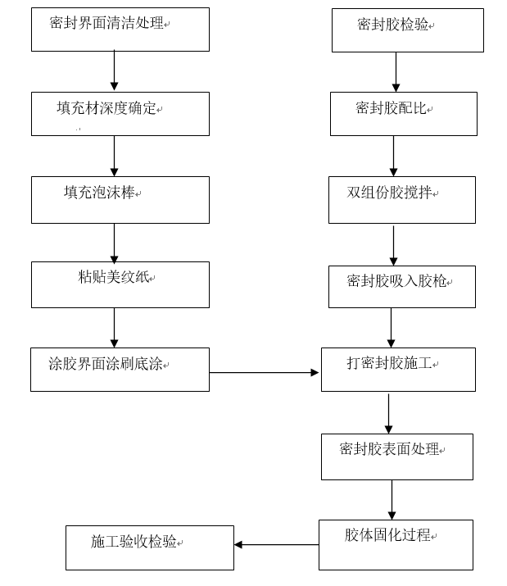
图6.2.13 胶枪挤出法嵌填密封胶工艺流程

6.2.14 外墙密封防水施工时，在密封胶表干前，有降雨可能的应做好已完工部位的保护工作。
6.2.15 窗台、窗楣等部位的排水坡度应准确，外口下沿的滴水线应连续、顺直。门框、窗框、伸出外墙管道、预埋件等与防水层交接处应留8～10mm的凹槽，并应进行密封处理。

7 质量检查与验收

7.1 一般规定
7.1.1 装配式混凝土建筑外墙防水密封工程的质量验收除应符合现行国家标准《建筑工程施工质量验收统一标准》 GB 50300有关规定外，还应提供以下资料和记录。
1接缝密封防水工程专项施工方案及技术交底；
2密封胶操作人员的专业培训合格证明；
3外墙密封防水构造节点图，设计变更及工程洽商记录.
4材料抽样、复检合格报告；
5现场施工日志；
6割胶检验记录；
7现场淋水试验记录
8隐蔽工程验收记录；
9分项工程验收记录。
7.1.2 密封防水工程质量验收的检验批划分应符合下列规定：
采用相同材料、工艺和施工做法的外墙密封防水，每1000㎡外墙（含窗）面积划分为一个检验批，不足1000㎡也可作为一个检验批。

7.2 质量检查
I 主控项目
7.2.1 密封胶材料的质量应符合本规程、国家现行有关标准的规定和设计要求。密封胶进场复验项目应包括外观、流动性、表干时间、挤出性、适用期、弹性恢复率、拉伸模量、定伸粘结性、冷拉-热压后粘结性、质量损失率。
检查数量：以同一品种、同一类型、同一级别的产品每 5t 为一批进行检验，不足 5t 也作为一批。
检查方法：检查出厂合格证、质量检验报告和进场检验报告。
7.2.1 密封胶与基材应粘结牢固，同时密封胶必须注胶饱满、连续、均匀，胶缝宽度和深度应符合设计要求。
检查数量：每 300 米割胶一次。
检查方法：施工现场进行现场割胶试验，可参照《建筑用硅酮结构密封胶》GB16776 检查密封胶对基材粘结是否牢固。
7.2.3 外墙应进行淋水试验检查密封胶密封防水效果。
检查数量：每 1000 ㎡外墙（含窗）面积应划分为一个检验批，不足 1000 ㎡时也应划分为一个检验批；每个检验批应至少抽查一处，抽查部分应为相邻两层4块墙板形成的水平和竖向十字接缝区域，面积不得少于 10 ㎡。
检查方法：检查现场淋水试验记录。淋水试验可参照《建筑防水工程现场检测技术规范》JGJ/T299的有关规定进行。且淋水时间不少于2小时。
II 一般项目
7.2.5 密封胶材料进场前对照合同检查所购密封胶产品的颜色、数量等是否符合订货要求。
检查数量：全数检查。
检查方法：观察。
7.2.5 密封胶材料进场时，应对材料的品牌、标识、包装、产品出厂合格证，型式检验报告等企业提供的技术资料进行检验。
检查数量：全数检查。
检查方法：观察。

7.3 检查与维修
7.3.1 在工程竣工验收一年时，应对密封胶进行全面检查；以后应每 5 年对密封胶进行一次全面检查；当接缝产生渗漏现象时应立即对密封胶进行全面检查。
7.3.2 目视检查不易确定密封胶质量，可与业主商定采用钝器轻刺等破坏性方法进行检查。
7.3.3 检查后应根据下列接缝密封胶状态选择维修方案：
1密封胶使用情况、耐候性、防水性正常，仅密封胶表面受到机械性损坏或其他需要修补情况，宜进行局部割除修补；
2密封胶失去粘结性能、撕裂破损、脱落、接缝渗漏等密封防水系统失效情况，宜进行整体割除修复。
7.3.4 密封胶局部割除修补应按照下列步骤进行：
1宜贴着材料表面将失效的密封胶割掉。
2应清理接口内的灰尘、疏松的基材颗粒和其他杂质后，施工密封胶。
7.3.5 密封胶整体割除修复应按照下列步骤进行：
1完全割除旧胶，重新对基材进行清洁；
2贴美纹纸胶带，重新打胶。

8 绿色施工措施
8.0.1 装配式混凝土建筑外墙防水密封工程的绿色施工管理应符合现行国家标准《建筑工程绿色施工规范》GB/T 50905的相关规定。
8.0.2 装配式混凝土外墙板修补、打磨、切割作业时，应采取有效措施控制扬尘及垃圾。产生的建筑垃圾应集中清运、统筹处理。
8.0.3 装配式混凝土外墙防水密封应做好施工组织、科学统筹安排配料，制定限额领料制度，严格控制材料消耗。
8.0.4 施工中应减少固体废弃物产生，施工完成后及时对施工产生的废弃物进行处理。
8.0.5 遇有雨、雪天及五级以上大风时，应停止施工作业。
8.0.6 施工作业人员应配备安全带、安全帽、安全鞋、手套等安全防护工具。
8.0.7 施工时如使用有机溶剂应按照国家或地方相关规定进行。

本规程用词说明
1 为便于在执行本规程条文时区别对待，对要求严格程度不同的用词说明如下：
1) 表示很严格，非这样做不可的：
正面词采用“必须”；反面词采用“严禁”。
2) 表示严格，在正常情况下均应这样做的：
正面词采用“应”；反面词采用“不应”或“不得”。
3) 表示允许稍有选择，在条件许可时首先应这样做的：
正面词采用“宜”；反面词采用“不宜”。
4) 表示有选择，在一定条件下可以这样做的：
正面词采用“可”；反面词采用“不可”。
2 条文中指定应按其他有关标准执行时，写法为“应按……执行”或“应符合……的要求（或规定）”。非必须按所指定的标准执行时，写法为“可参照……执行” 。

引用标准名录
1 《建筑密封材料试验方法》 GB 13477
2 《建筑密封材料术语》 GB/T 14682
3 《硅酮和改性硅酮建筑密封胶》 GB/T 14683
4 《建筑胶粘剂分级和要求》 GB/T 22083
5 《建筑胶粘剂有害物质限量》 GB 30982
6 《建筑装饰装修工程质量验收规范》GB 50210
7 《建筑工程施工质量验收统一标准》GB 50300
8 《建筑工程绿色施工规范》GB/T 50905
9 《建筑外墙防水防护技术规程》JGJ/T 235
10 《建筑防水工程现场检测技术规范》JGJ/T 299
11 《聚氨酯建筑密封胶》JC/T 482
12 《聚硫建筑密封胶》JC/T 483
13 《丙烯酸酯建筑密封胶》JC/T 484
14 《混凝土建筑接缝用密封胶》 JC/T 881
15 《建筑窗用弹性密封胶》JC/T 485

附录 A 施工日报及检查表

表A 施工日报及检查表

附录 B 密封胶施工检查流程

表B 密封胶施工检查流程

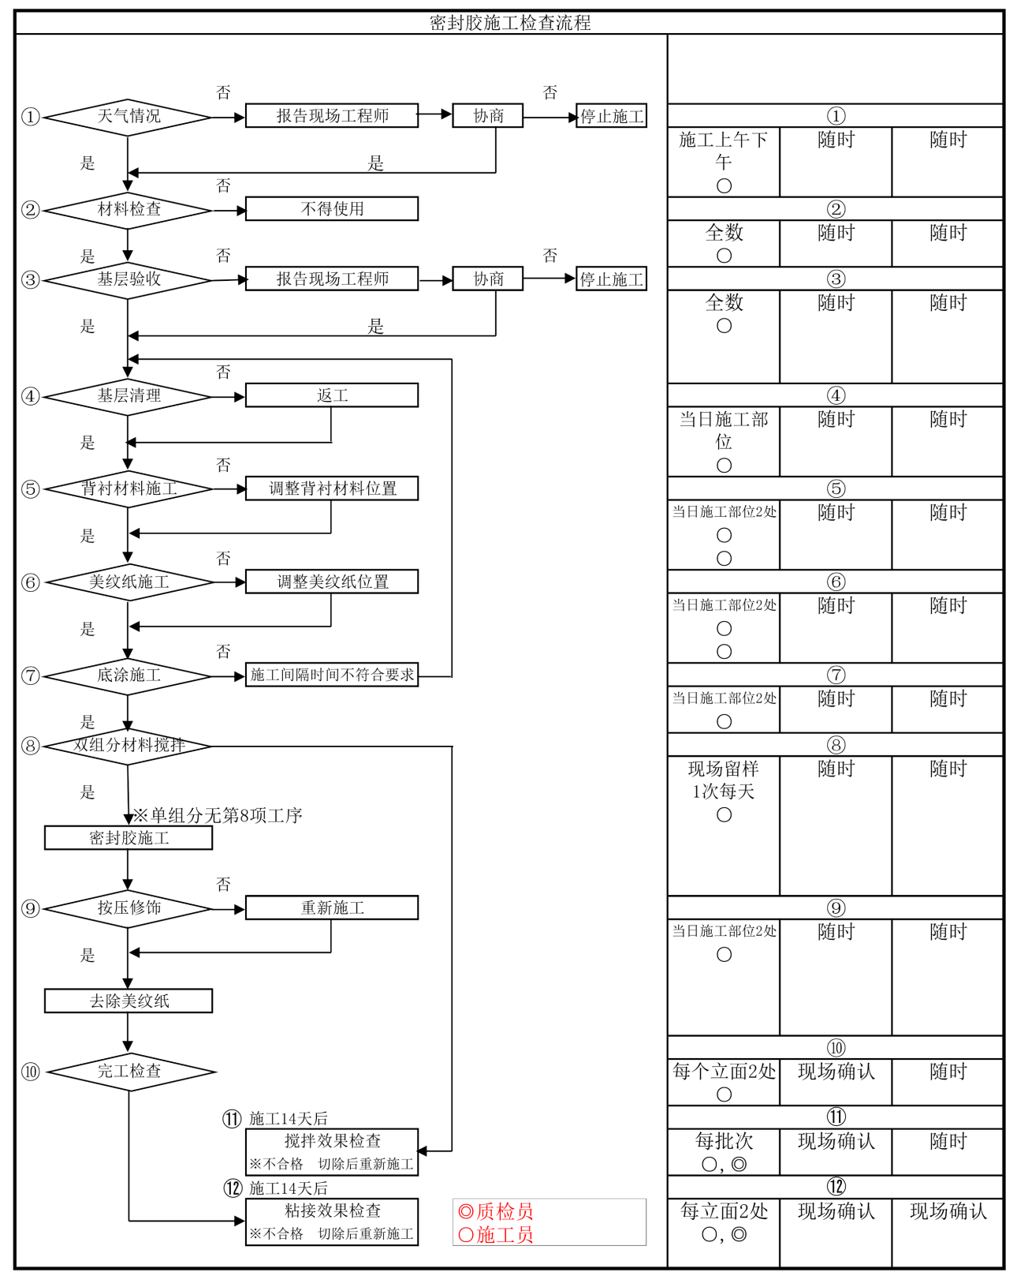
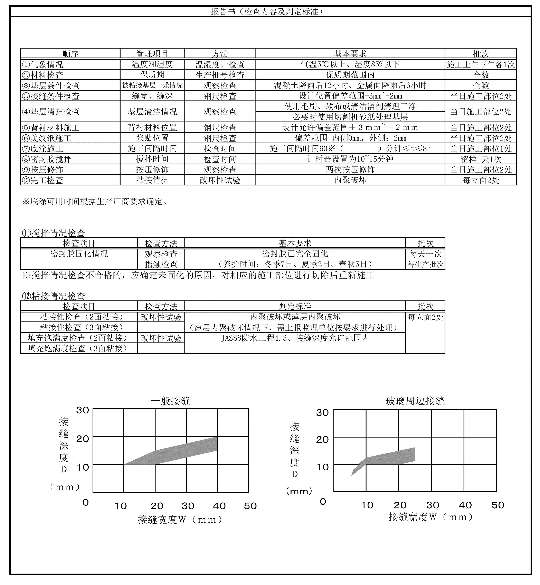

中国建筑业协会团体标准

装配式混凝土建筑密封胶施工技术规程
T/CCIAT ****-2020

条文说明

目 次
1 总则 29
3 基本规定 30
4 材料 32
4.1 一般规定 32
4.2 密封胶 32
4.3 配套材料 33
5 设计 34
5.1 外墙密封防水设计 34
5.2 外墙细部防水设计 35
6 施工 37
6.1 一般规定 37
6.2 外墙接缝密封防水施工 37
7 质量检查与验收 38
7.1 一般规定 38
7.2 质量检查 38
7.3 检查与维修 38
8 绿色施工措施 40

1 总 则
1.0.3 明确本规程与国家现行有关标准的关系。可参考的国家现行有关标准包括《装配式混凝土建筑技术标准》GBT 51231、《装配式混凝土结构技术规程》JGJ 1、《建筑外墙防水工程技术规程》JGJ／T 235、《建筑防水工程现场检测技术规范》JGJ/T 299等。

3 基本规定
3.0.2 本条参考现行国家标准《建筑与市政工程防水通用规范》GB 55030的有关规定。预制混凝土外墙渗漏究其根本原因是有水的来源，主要是降雨，雨水可以沿着墙体的裂缝、薄弱的节点缝隙进入墙体内部甚至室内，或是通过墙体非密实的空隙渗入墙体内部；同时，水的冻融也对墙体产生破坏作用，影响外叶板安全性，因此降水量的大小必然是防水的主要依据。风压的增加会增大与墙体接触的雨水量和雨水对墙体的渗透压力，也会加大墙面雨水的爬升高度，致使预制外墙的渗漏水率增加，加剧渗漏水程度。即使水分子不进入室内，只要进入保温层，也会严重降低保温效果和保温层的耐久性。据研究，保温层的导热系数会随着含水率的增加呈线性增大。
在正常使用和合理维护的条件下，根据工程防水类别及工程防水使用环境类别确定预制外墙是否需要进行墙面防水设计。
3.0.3 预制混凝土外墙接缝防水主要包括封闭式线防水和开放式线防水，开放式线防水产品质量容易控制和检验，施工时无需打胶，安全简便，但对构件安装质量要求很高，产品保护要求较高，预埋橡胶条一旦出现问题,换困难，后期使用过程中一旦出现渗漏水的情况,难以查找渗漏原因。目前国内使用这项技术的项目还非常少。封闭式线防水与开放式线防水对比，详见表3.0.3.1。
表3.0.3.1封闭式线防水与开放式线防水对比
条目 | 封闭式接缝 | 开放式接缝
防水密封原理 | 使用密封材料填充缝隙； | 通过使接缝内外气压相等，控制由压力引起的雨水渗漏；
种类 | 分为单密封接缝作法和双密封接缝作法，二次密封是指使用密封材料和密封垫，也可同时使用； | 防风层包括密封材料和密封垫，也可以两者同时使用，提高安全性；
长期水密性可靠度 | 单密封接缝作法及无排水设施的双密封接缝作法的接触面或接缝的寿命是一次密封的寿命；拥有排水设施的双密封接缝的接触面寿命是二次密封的寿命； | 接触面的寿命是防风层的寿命，室内外的紫外线，光热不会引起老化；
施工条件 | 外部的密封工程需要脚手架、吊篮进行外部作业，容易受到天气影响，需要安全保护； | 不需要进行外部作业，施工效率高，安全性好；产品保护要求较高，成本也比较高。
3.0.4 传统保温是在结构主体完成之后，在结构墙体上做内保温或外保温，外保温存在施工困难、防火、耐久性以及脱落等问题，内保温存在室内使用面积减少、二次装修、发霉、裂缝等现象，而夹心保温能很好的解决耐久性并实现保温效果。因此，预制剪力墙、预制外挂墙板宜采用夹心保温。
装配式混凝土结构中外墙板接缝通常包括预制外墙板、女儿墙、阳台、雨篷周边的水平接缝、竖向接缝，门窗框与预留洞口之间的接缝，以及变形缝等。预制混凝土外墙板的防水措施按原理可分为材料防水（密封防水）和构造防水（排水）两大类。材料防水是依靠防水材料阻断水的通路，达到防水的目的，如接缝嵌填耐候建筑密封胶、外挂墙板周边设置橡胶空心气密条等。构造防水是采取合适的构造形式，阻断水的通路，以达到防水的目的，如采用外低内高企口缝、设置排水空腔构造等。
表3.0.4是在借鉴现行北京市地方标准《建筑预制构件接缝密封防水施工技术规程》DB11T-1447、《装配式剪力墙住宅建筑设计规程》DB11/T970、上海市地方标准《装配整体式混凝土公共建筑设计规程》DG/TJ 08-2154、《预制混凝土夹心保温外墙板应用技术规程》DG/TJ 08-2158、《装配整体式叠合剪力墙结构技术规程》以及国标参考图集《预制混凝土外墙挂板》08SG333/08SJ110-2，并在广泛吸收工程实践经验的基础上，汇总得到的。
因密封胶需要长期外露使用，因此必须具有良好的耐候性。预制混凝土外挂墙板各边表面条件较好，经常会设置橡胶空心气密条，在两块相邻的外挂墙板之间形成一道密封防水措施（二道密封）。
设置“粗糙面”的原理是利用后浇混凝土的流态特征，加大与预制混凝土之间的接触面积，提高结构的整体性及节点部位的防水性能。
企口缝的设置目的在于曲折渗漏水路径，避免透过密封胶的水直接进入室内。
设置空腔构造的目的其一是形成一道减压屏障，避免在大风等恶劣天气下，由于室内外气压差过大导致外墙表面积水直接渗入室内；其二，当空腔内有积水时，也容易通过导水管及时排出。

4 材 料

4.1 一般规定
4.1.1 密封材料要发挥其粘接密封的作用必须与外墙基材具有相容性。
4.1.2 密封材料施工过程及完工后，不应对建筑外墙其他材料产生污染，如部分密封材料因增塑剂或油分迁移，导致污染，影响了建筑物的功能和美观。
4.1.3 装配式混凝土建筑外墙密封材料种类繁多，随着聚合物种类的增加以及枝接技术的不断发展，出现了不少新型密封材料，使用时除应满足本规程的要求外，还应根据项目的所在区域气候条件及区域特点进行选用，特别应注意所使用的密封材料其高低温性能、耐老化、耐盐碱等方面的性能，所选用的密封材料的位移能力应能满足结构位移的要求。

4.2 密封胶
4.2.1 密封胶是预制混凝土外墙接缝防水的第一道防线，其性能直接关系到工程防水效果。密封胶的性能需满足装配式混凝土建筑外墙接缝的性能要求，常用密封胶按聚合物的成分可分为改性硅酮密封胶（MS）、聚氨酯密封胶（PU）、硅酮密封胶（SR）等，按照组分分为单组分（Ⅰ）和多组分（Ⅱ） 两个品种。其主要性能对比可见表4.2.1
表4.2.1密封胶主要性能对比表

 | 界面粘接强度 | 位移追随能力 | 耐候/耐久性 | 建筑美观度
改性硅酮（MS） | ★★★★★  底涂配套  快速固化  粘接强度优异 | ★★★★★  低模量（≤0.2N/mm²）  弹性恢复率91%  完全适应接缝位移变化 | ★★★★★  长达30年的耐老化能力  粘接性和位移追随性在暴露条件下长效保持 | ★★★★★  可涂饰（完全涂盖或俢直）  可外露、可调色  无硅油迁移导致的表面污染
硅酮（SR） | ★★★  拉绳试验可撕脱 | ★★  易因位移追随不足导致的接缝剥离 | ★★★  由于硅油迁移，逐步发生胶体硬化 | ★  不可涂饰  由于硅油迁移，1-2年即发生严重墙面污染
聚氨酯（PU） | ★★★  拉绳实验可撕脱 | ★★★★★  可适应接缝位移变化 | ★★★  即使涂料覆盖下也发生表面龟裂、粉化和胶体硬化 | ★★★  不可外露
综合性能对比装配式混凝土建筑接缝宜使用改性硅酮密封胶（MS），不宜使用硅酮密封胶（SR）
4.2.3 装配式混凝土建筑混凝土构件间接缝宽度随温度变化而变化，每天有一个较大值和较小值，每年有一个极大值和极小值，同时其长期受到风荷载作用，根据区域不同，可能会受到地震作用的影响。要求密封胶在上述荷载作用下仍然能够保证外墙接缝的防水及密封性能，密封胶的位移能力需要大于接缝位移量。综合考虑目前市场上的材料性能，选用位移能力为25%的密封胶作为装配式混凝土建筑接缝用密封胶是合适的。

4.3 配套材料
4.3.1 背衬材料是用于在打胶前嵌填进接缝腔体中起填充、控制打胶厚度、防止密封胶三面粘结的一种圆形棒状或方形板状柔性材料。同时在压实密封胶时，背衬材料给予密封胶支承力，使密封胶填满腔体并和两侧基面充分浸润，从而达到良好的粘结效果。

5 设 计

5.1 外墙密封防水设计
5.1.3 密封胶的厚度不宜太小，否则节点变形时密封胶可能撕裂。密封胶的厚度也不宜过大，如果密封胶厚度过大，将增加密封胶的应力，容易导致胶与混凝土连接面失效。fib bulletin 74中规定缝宽不应小于8mm，且不应大于30mm，并给出了普通密封胶最小宽度和深度的建议值：（接缝宽度应根据计算得出，密封胶宽度是综合考虑的结果，但不应小于计算值）以下列举了部分国外规范对密封胶宽度及深度的要求。
表5.1.3-1 fib 74推荐的密封胶宽度和深度
构件宽度（m） | 最小节点宽度（mm） | 最小节点深度（mm）
1.80 | 12 | 8
2.40 | 12 | 8
3.60 | 14 | 8
4.80 | 15 | 10
6.00 | 16 | 10
日本规范《建筑工事标准式样书▪同解说-防水工事》JASS8中的板缝宽度规定见表5.1.3-2，图5.1.3-1：
表5.1.3-2 JASS8规定的夹心外墙板板缝宽度
密封材料的种类 |  | 接缝处宽度的范围
主要成分 | 符号 | 最大值 | 最小值
硅酮系列 | SR | 40 | 10
改性硅酮系列 | MS | 40 | 10
聚氨酯系列 | PU | 40 | 10
图5.1.3-1 JASS8规定的密封胶厚度与板缝宽度的关系
另外，美国《接缝密封胶使用指南》ASTM C1193规定：
1 对于宽度为6～13mm（0.25～0.5in）的对接密封胶接缝，对混凝土、砖、石等类似的多孔基材，密封胶的厚度可以与接缝宽度相等;
2 对于13～25mm（0.5～1in）宽度的接缝，对多孔基材其密封胶的厚度应是宽度的一半或6～13mm（0.25～0.5in）。PCI手册建议单层板缝缝宽不应小于19mm，双层板缝缝宽不应小于25mm，角部缝宽不应小于30mm;当缝宽不大于25mm时，规定密封胶厚度取缝宽一半，且不小于6mm；缝宽大于25mm时，规定密封胶厚度取12.5mm。
德国DIN 18450中规定缝宽应不小于10mm，且不应大于35mm；推荐的夹心外墙板板缝密封胶厚度为8~15mm。
日本鹿岛建设公司《PC幕墙的设计与施工》建议缝宽为20~40mm，建议密封胶厚度为缝宽的0.5倍~1倍，约为10~20mm。
本规程综合国外规范建议值和国内工程实践经验，对板缝宽度和密封胶厚度进行了规定。
5.1.6 本条规定了装配整体式剪力墙结构中预制夹心保温剪力墙水平接缝、竖向接缝等各种接缝的防水设计。
对于水平接缝，为防止在上一层墙板安装过程中，因细石混凝土座浆或钢筋套筒灌浆、浆锚搭接连接过程中，水泥浆外溢造成缝面污染，在已安装到位的下层墙板的夹心保温层上用双面自粘丁基胶带设置同材质泡沫保温条或发泡聚乙烯泡沫条，达到阻浆的目的。
对于竖向接缝，为避免同样的问题，亦规定在后塞的同材质泡沫保温条背面用自粘丁基胶带封闭接缝。
导水管的设置（图5.1.6-1）参考了北京市地方标准《建筑预制构件接缝密封防水施工技术规程》DB11T-1447、上海市地方标准《预制混凝土夹心保温外墙板应用技术规程》DG/TJ 08-2158的做法，目前这种做法在一些工程中已被采用，取得了较好的效果。
5.1.7 本条给出了预制混凝土外挂墙板接缝防水设计形式，其主要措施包括橡胶空心气密条与耐候建筑密封胶形成的二道密封防水、空腔排水等措施。

5.2 外墙细部防水设计
5.2.1 现浇混凝土与预制混凝土外墙的转换层部位的接缝常被忽视，可采用构造密封接缝的方式进行处理。
5.2.2 预制外墙变形缝缝宽按设计确定，应采用弹性橡胶嵌入式构造，缝内附加合成高分子止水带，使得预制外墙变形缝既能保证防水效果，又不破坏建筑物外观。
5.2.3 门窗与洞口之间的不匹配导致门窗施工质量控制困难，容易造成门窗处漏水。工厂生产可以避免产生施工误差，提高安装精度，可以实现门窗与洞口之间的匹配。有助于实现门窗定型生产和“零渗漏”。但适应变形能力较低，考虑到国内幅员辽阔，气候差异性较大，南方多雨地区建议采用预装法，北方地区建议采用后装法。
5.2.4 预制装配式钢筋混凝土建筑的滴水线制作简单，质量可靠且能有效防止板底存水及雨水倒反，女儿墙顶部设置混凝土或金属盖板并设置滴水，能有效的防止雨水冲刷外墙顶部，女儿墙在要求的泛水高度处设凹槽或挑檐，主要便于屋面防水的收头。与屋面形成完整的防水体系。

6 施 工

6.1 一般规定

6.1.4 预制外墙板作为围护结构和装饰构件，对外表面的质量要求比普通预制混凝土构件高，在运输过程中应设置柔性垫片避免墙板边角部位或锁链接触处混凝土损伤，预制外墙板棱角处的破损不仅影响到墙板的外观效果，同时还会影响墙板拼缝处的混凝土质量和缝宽，降低拼缝处的密封防水施工质量。实际工程经验表明，即使对拼缝处破损棱角进行修补，修补部位的混凝土也很容易出现开裂和剥落问题，同时胶缝也易失效，引发预制外墙板漏水和耐久等严重质量问题。

6.2 外墙接缝密封防水施工
6.2.5 预制混凝土外墙接缝新旧密封胶的搭接应符合产品施工工艺要求。根据工程实践调研，密封胶厚度控制在接缝宽度的0.5~0.7倍且不小于8mm（10mm，不得小于8mm）时，防水效果较佳且较为经济。因剔凿会造成混凝土基层开裂、剥离、粗糙，且不易控制接缝宽度，故规定在工地现场不得采用这种工艺清理接缝或扩缝。

7 质量检查与验收

7.1 一般规定
7.1.1 根据《建筑工程施工质量验收统一标准》 GB 50300装配式混凝土建筑外墙密封的质量验收应符合以下规定：
检验批质量验收合格应符合下列规定：
1 主控项目的质量经抽样检验均应合格；
2 一般项目的质量经抽样检验合格。当采用计数抽样时，合格点率应符合有关专业验收规范的规定，且不得存在严重缺陷。对于计数抽样的一般项目，正常检验一次、二次抽样可按《建筑工程施工质量验收统一标准》 GB 50300附录 D 判定；
3 具有完整的施工操作依据、质量验收记录。
分项工程质量验收合格应符合下列规定：
1 所含检验批的质量均应验收合格；
2 所含检验批的质量验收记录应完整。
工程质量控制资料应齐全完整，当部分资料缺失时，应委托有资质的检测机构按有关标准进行相应的实体检验或抽样试验。
检验批应由专业监理工程师组织施工单位项目专业质量检查员、专业工长等进行验收。
分项工程应由专业监理工程师组织施工单位项目专业技术负责人等进行验收。
7.1.2 参照《建筑装饰装修工程质量验收标准》GB50210，将采用相同材料、工艺和施工做法的外墙密封防水工程以立面或单元外墙（含窗）每1000㎡作为一个检验批，不足1000㎡的也可进行组批。

7.2 质量检查
7.2.2 现场割胶试验采用以下方式进行试验，沿接缝水平方向切割密封胶，切割至背衬材料，在水平切口处沿密封胶与基材粘接接缝的两边各切割75mm长度，捏住切割出的密封胶一端，以90°角拉扯剥离密封胶。当切割出的密封胶断裂或拉长长度到达100%则判定为合格，期间如出现粘接界面剥离则判断为不合格。

7.3 检查与维修
7.3.2 目视检查时不能发现密封胶虚粘的情况，可采用以下方法进行检查，使用钝器或手指等强力按压密封材料和被粘物的粘合面附近。查看粘接界面的粘接情况，如果没有发生粘合破坏，可判断粘合性良好（图7.3.2），无需维修。
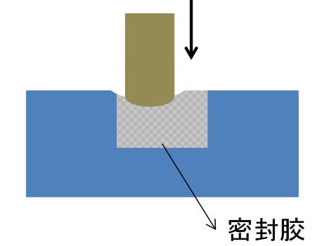
图7.3.2 维修时的密封胶检查方法

8 绿色施工措施
8.0.6 装配式建筑外墙密封防水施工多为高处作业，作业时应确保施工作业人员的安全防护措施到位，特别是安全带的选择和使用，可采用背带型或腰部型安全带（图8.0.6-1，图8.0.6-2），并按如下方法进行正确佩戴（图8.0.6-3，图8.0.6-4）。
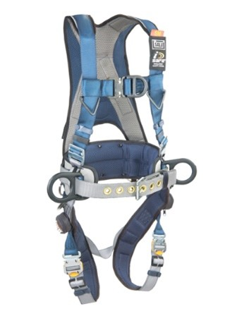 | 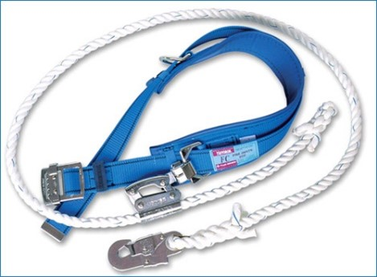
图8.0.6-1 背带型安全带 | 图8.0.6-2 腰部型安全带
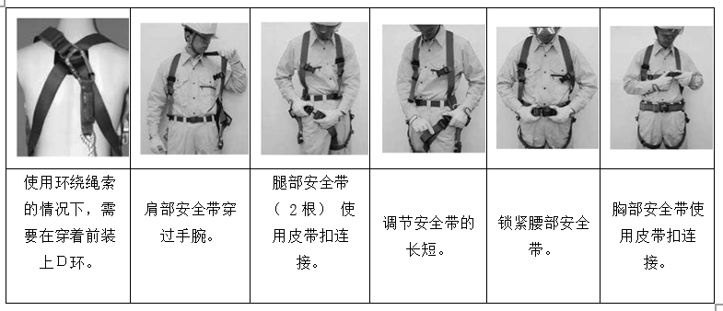
图8.0.6-3 背带型安全带穿着
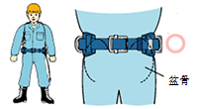
图8.0.6-4 腰带型安全带穿着

